**Цены ниже, чем Вы думаете, качество выше, чем Вы думаете**.

**Чай-напиток миллионов людей.**

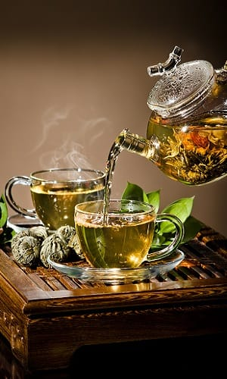Чай употреблялся в азиатских культурах еще в 3000 году до нашей эры. История чая началась в Китае. Однако сегодня его выращивание, сбор и переработка происходят во многих районах мира. Местоположение является жизненно важным фактором, который следует учитывать при выборе утренней чашки чая.

Мир стал больше заботиться о своем здоровье. Чай стал одним из ведущих товаров на этом пути.

*«Приготовление чая - занятие не из обыденных. Для этого потребен подходящий человек, который достоинством своим был бы равен достоинству чая. Такой человек должен обладать душой возвышенного отшельника, хранящего в себе красоту туманной дымки, горных ключей и могучих скал»*

*- Лу Шушен, XVI век*

Чай, независимо от вида, содержит большое количество витаминов, минералов и антиоксидантов. Эти антиоксиданты могут бороться со свободными радикалами в организме, продуктом естественного, хотя и вредного, окисления человека. Чай снижает риск развития сердечно-сосудистых заболеваний и диабета 2 типа.

Ассортимент чая более 300 видов, каждый вид происходит от одного и того же растения Camellia sinensis (чай). Разница от одного к другому происходит через обработку листа. Наиболее важным элементом этого процесса является окисление, именно так черный чай, например, идет своим отдельным путем к зеленому чаю.

**6 основных видов чая**

* Черный

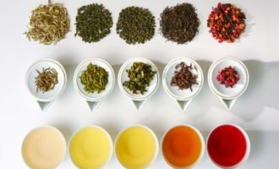

* зеленый
* желтый
* Белый
* Пуэр
* Оолони (красный)

Различают чай и по типу чайного листа

*Чаепитие – это не процесс, а состояние души. В каждую чашке вложи свою сказку.*

* байховый
* гранулированный
* пакетированный
* прессованный
* ароматизированный (бергамот)
* фруктовый и травяной

Важно отметить, травяные и фруктовые настои не являются "чаями" в общепринятом смысле. Следуя из их названий, эти напитки состоят либо из заваренных фруктов, либо из трав.

**Вкус и польза кофе**.



Его выращивают в 50-ти странах. Употреблять кофе начали с 9-го века.

Сегодня кофе производится в больших масштабах, перерабатывается на фабриках и продается миллиардам людей. Процесс превращения кофейных зерен во вкусные напитки, варьируется от культуры к культуре.

Существует 40 различных видов кофе. Тем не менее, большинство производимых и используемых бобов можно разделить на два основных вида: Арабика и Робуста.

. На Арабику приходится около 60% мирового потребления кофе. Они, как правило, считаются более высокого качества, чем другие типы бобов и выращиваются преимущественно в Латинской Америке.

**РОБУСТА** - гораздо более крепкие и горькие бобы, которые производятся и используются во многих видах эспрессо и даже для тех, кто предпочитает действительно крепкий кофе. В них, как правило, содержится примерно вдвое больше кофеина, чем в бобах арабики.

*Кофе - золото простого человека, и также как золото, кофе приобщает его к роскоши и благородства*

Существует огромное количество - видов кофе в зависимости от места произрастания, у бобов арабики, выраженный яркий, многогранный вкус. Поэтому, как правило, более популярны среди фанатов кофе.

Сколько сортов кофе вы пробовали? Натуральный (в зернах или молотый), ароматизированный, кофе без кофеина, купаж, кофе «Ком Лювак»- самый дорогой кофе в мире.

Купаж (сбор) - набор различных видов кофейных зерен. Купаж - пакет кофе, в котором присутствуют зерна из 2 и более стран, а иногда и из нескольких регионов. Он может быть таким же сложным, как смесь из 8 стран, но средняя жаровня использует около 4.

Процентное содержание каждого вид, также изменяет вкус смеси.

О пользе кофе в последнее время много пишут в новостях. Это не просто черная вода с кофеином. Растущее количество исследований показало, что кофе имеет невероятные преимущества для здоровья, помимо утреннего кофеина.

А кофе вам полезен? Да! Исследования показали, что употребление кофе каждый день может помочь снизить риск многих серьезных заболеваний и даже помочь вам чувствовать себя лучше.

**По степени обжарки зерен, кофе бывает**

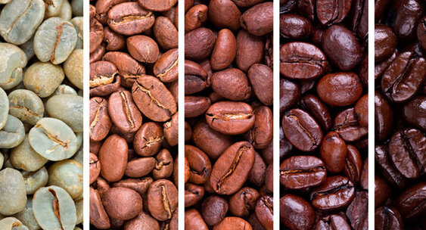

* ***Очень легкая*** (Малазийский), также известный как *Ipoh white coffee*, относится не к конкретному зерну, как ошибочно полагают многие люди. Это просто относится к определенному процессу обжарки и приготовления напитка.

В отличие от малазийского сорта, йеменский ***белый кофе*** на самом деле выглядит почти белым без каких-либо добавок. Оба они похожи тем, что они оба очень легкие жареные с уникальными ингредиентами, добавленными к окончательному вареву.

* ***Легкая*** (**скандинавская**) – цвет кремовый, вкус некрепкий, с легким кофейным ароматом
* ***Средняя*** (**американская**) – цвет густой коричневый, вкус и аромат насыщенный
* ***Сбалансированная*** (**венская**) – цвет коричневый, во вкусе ощущаются солодовые нотки и карамельное послевкусие
* ***Сильная обжарка*** (**испанская или мексиканская**) – цвет густой темный, вкус с интенсивным ароматом жареного кофе, с горчинкой
* ***Самая сильная*** (**итальянская**) – цвет густой черный, вкус терпкий и бархатистый, подходит для эспрессо.

Выясните свои личные предпочтения, пробуя кофе либо чай, и вы остановитесь на том напитке, который с удовольствием выпьете из своей чашки. Перед выбором не расстраивайтесь. Обратитесь к консультантам нашего магазина и они помогут найти вкусный напиток подходящий только Вам.

.